2025～2026年秋季学期

《人工智能技术》课程实验报告
实验三 搜索推理技术

学 生 姓 名： 王耀彬

学 号： 2025354100103

专 业 班 级： 智能专研25

实验三 搜索推理技术
．实验目的
（1）了解搜索推理的相关技术；
（2）掌握启发式搜索算法或者基于规则推理的分析方法。
．实验内容（2个实验内容可以选择1个实现）
（1）启发式搜索算法。熟悉和掌握启发式搜索的定义、估价函数和算法过程，并求解博弈问题，理解求解流程和搜索顺序；
（2）产生式系统实验。熟悉和掌握产生式系统的运行机制，掌握基于规则推理的基本方法。
．实验报告要求
（1）简述实验原理，并请给出实现算法及程序流程图。
盲目搜索可能带来组合爆炸，为解决此类问题，剔除启发式搜索，利用问题自身的一些特征信息来指导搜索过程，缩小搜索范围，提高搜索效率。
启发式信息：用来加速搜索过程的有关问题领域的特征信息。启发式搜索是依照经验或某种启发式信息，摒弃希望不大的搜索方向。启发式搜索大大加快搜索过程，使得人们处理问题效率得到提高。
启发式搜索用于两种不同类型的问题：
·前向推理一般用于状态空间的搜索。在前向推理中，推理是从预先定义的初始状态出发向目标状态方向执行。
·反向推理一般用于问题规约中。在反向推理中，推理是从给定的目标状态向初始状态执行。
典型的启发式搜索算法：$A^{*}$搜索算法。
本文计划实现经典“数码”问题。
(1.1) $A^{*}$搜索算法：
$A-Star$搜索算法是一种在图或状态空间中搜索最短路径的启发式算法。它融合了广度优先搜索(或Dijkstra算法)的完备性与最优性，以及贪心最佳优先搜索的效率。
算法核心在于其估价函数$f\left(n\right)$。在搜索过程中，$A^{*}$算法会维护一个待扩展节点的集合(OPEN表)，并总是优先选择OPEN表中估价函数$f(n)$值最小的节点$n$进行扩展。
其估价函数定义为：
$$f(n)=g(n)+h(n)$$
$g(n)$：已付出实际代价。这是从初始节点 $S$到达当前节点 $n$的实际路径代价 。在数码问题中，由于每一步(移动一个方块)的代价都是，因此$g(n)$就等于从初始状态到达态$n$所需的移动步数(即节点 $n$在搜索树中的深度）。
$h\left(n\right)$：将要付出的估计代价。这是启发式函数(Heuristic Function)，用于估计从当前节点$n$到达目标节点的最佳路径的代价。$h\left(n\right)$的设计是$A^{*}$算法应用的关键，它为搜索提供了“方向感”。
算法过程： $A^{*}$算法使用两个列表来管理搜索过程：
- OPEN表：一个优先队列，用于存放已生成但尚未扩展的节点，按$f(n)$值从小到大排序。
- CLOSED表：一个集合，用于存放已经被扩展过的节点，以避免重复搜索。
算法的执行流程如下 ：
- 初始化：创建一个Node(节点)来表示初始状态S。计算其$h(S)$值，设置$g(S)=0,f(S)=h(S)$。将初始节点$S$放入OPEN表中 。
- 循环搜索：
a. 检查OPEN表：如果OPEN表为空，则表示搜索失败，无法到达目标，退出。 b. 选择最佳节点：从OPEN表中选择并移出一个$f(n)$值最小的节点i。
c. 放入CLOSED表：将节点i放入CLOSED表中，表示该节点已被访问扩展。 d. 目标检查：如果节点i是目标节点(即其状态与目标状态一致)，则搜索成功，退出。此时，从节点i开始，通过其parent指针回溯，即可得到从初始状态到目标状态的最优路径。
e. 扩展节点：生成节点i的所有合法的后继节点(即移动空格一步所能达到的所有新状态)。
f. 处理后继节点：对于i的每一个后继节点j:i.计算j的$g(j)=i.g+1$，并计算其启发式函数值$h(j)$，从而得到$f(j)=g(j)+h(j)$。
g. 检查j如果 j 已经存在于CLOSED表中，忽略 j(表示已经找到过一条到j的更优或等价路径)。如果j既不OPEN表中，也不在CLOSED表中，则将其加入OPEN表，并设置其父节点为i。如果j已经存在于OPEN表中，但新计算出的$g(j)$ 值更小(即通过i到达j是一条更短的路径)，则更新j的g值、f值，并将其父节点更新为i。
③GOTO②：返回步骤2.a，继续循环。
(1.2)15数码程序设计概述：
定义一个Node类来封装状态信息。
启发式函数$h(n)$的选择：曼哈顿距离：对于每一个棋子(不包括0)，计算其当前位置到其目标位置的“出租车距离”（即$Δx+Δy=∣当前行-目标行∣+∣当前列-目标列∣$），然后将所有15个棋子的曼哈顿距离求和。
一个至关重要但经常被忽视的问题是，15数码问题并非所有初始状态都有解。在$16!$种总排列中，只有一半($16!/2$)的状态可以通过合法的移动到达目标状态。如果一个初始状态是无解的，$A^{*}$算法将徒劳地搜索整个(巨大的)可达状态空间，直到耗尽内存。因此，在开始搜索之前，必须对初始状态进行可解性判断。
可解性判断基于两个因素的奇偶性：
- 逆序数(Inversions)：将4×4棋盘按行展开为一个16元的一维数组（忽略0）。
- 空格(0)所在的行号。
可解性充要条件(N=4，偶数网格)：
情况A：如果空格(0)在从下往上数的奇数行(即棋盘的第1或第3行，0-indexed)，则该状态可解，当且仅当其逆序数是偶数。
情况B：如果空格(0)在从下往上数的偶数行(即棋盘的第0或第2行，0-indexed)，则该状态可解，当且仅当其逆序数是奇数。
本方案将在$A^{*}$算法启动前，实现一个$is_solvable()$函数，根据此规则对初始状态进行预检。
算法流程图如下图所示：
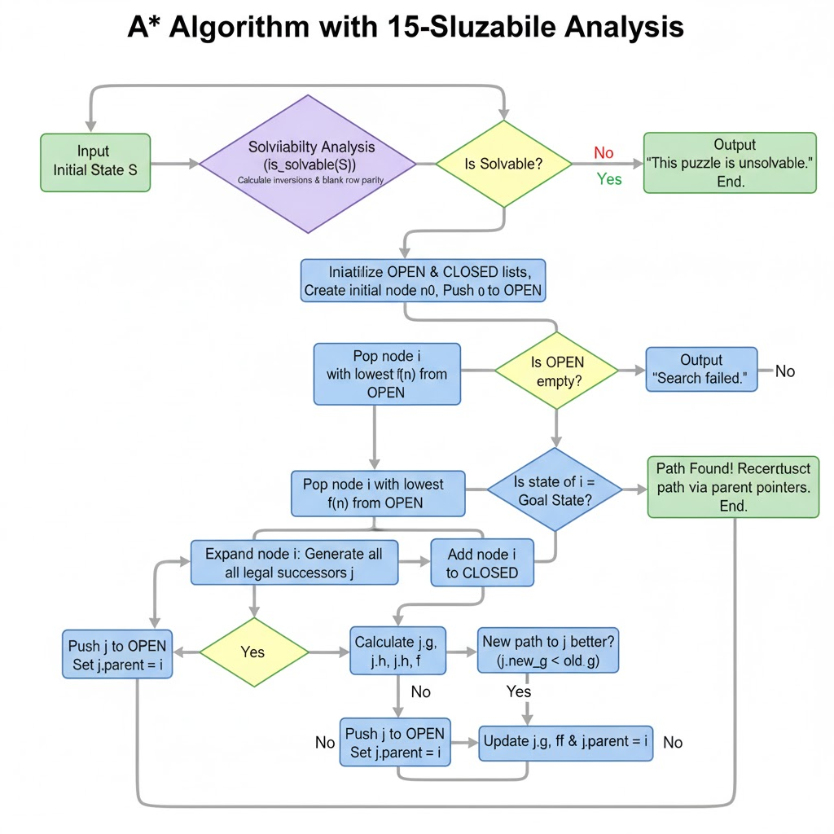
（2）源程序清单。要求符合一般的程序书写风格，并包括必要的注释。
import heapq
import time

# 目标状态 (0 代表空格)
# 1 2 3 4
# 5 6 7 8
# 9 10 11 12
# 13 14 15 0
GOAL_STATE = (1, 2, 3, 4, 5, 6, 7, 8, 9, 10, 11, 12, 13, 14, 15, 0)

# 预计算目标状态下每个数字的位置 (x, y) 或 (row, col)
# {tile: (row, col)}
GOAL_POSITIONS = {tile: (i // 4, i % 4) for i, tile in enumerate(GOAL_STATE)}

class Node:
"""
A* 算法的节点类
"""

def __init__(self, state, parent=None, g=0, h=0):
self.state = state # 状态 (tuple)
self.parent = parent # 父节点
self.g = g # g值: 从初始状态到当前状态的实际代价(步数)
self.h = h # h值: 启发式函数值 (曼哈顿距离)

@property
def f(self):
"""f值: f = g + h"""
return self.g + self.h

# heapq需要比较节点，定义 __lt__ (less than)
def __lt__(self, other):
# 当 f 值相同时，优先选择 g 值较小的 (即路径更短的)
# 如果f值不同，选择f值小的
if self.f == other.f:
return self.g < other.g
return self.f < other.f

# 用于在 closed_set 中判断状态是否相同
def __eq__(self, other):
return isinstance(other, Node) and self.state == other.state

# 用于 set 和 dict
def __hash__(self):
return hash(self.state)

def calculate_manhattan_distance(state):
"""
计算当前状态的曼哈顿距离总和
:param state: 状态元组 (16 elements)
:return: 总曼哈顿距离 (int)
"""
distance = 0
for i, tile in enumerate(state):
if tile == 0: # 不计算空格
continue

current_pos = (i // 4, i % 4)
goal_pos = GOAL_POSITIONS[tile]

# |x1 - x2| + |y1 - y2|
distance += abs(current_pos[0] - goal_pos[0]) + abs(current_pos[1] - goal_pos[1])

return distance

def get_neighbors(node):
"""
获取当前节点的所有有效邻居节点 (移动一步)
:param node: 当前 Node 对象
:return: 邻居 Node 列表
"""
neighbors = []
state_list = list(node.state)

# 找到空格 '0' 的位置
blank_index = state_list.index(0)
blank_row, blank_col = blank_index // 4, blank_index % 4

# 定义可能的移动: (d_row, d_col, move_description)
possible_moves = [
(-1, 0), # 上
(1, 0), # 下
(0, -1), # 左
(0, 1) # 右
]

for dr, dc in possible_moves:
new_row, new_col = blank_row + dr, blank_col + dc

# 检查是否在 4x4 网格内
if 0 <= new_row < 4 and 0 <= new_col < 4:
new_index = new_row * 4 + new_col

# 交换的数字
swapped_tile = state_list[new_index]

# 创建新状态
new_state_list = list(state_list)
new_state_list[blank_index], new_state_list[new_index] = new_state_list[new_index], new_state_list[
blank_index]

new_state_tuple = tuple(new_state_list)

# 创建邻居节点
neighbor = Node(
state=new_state_tuple,
parent=node,
g=node.g + 1,
h=calculate_manhattan_distance(new_state_tuple)
)

# 存储交换信息，用于打印路径
neighbor.move_info = (swapped_tile, "空格 (0)")

neighbors.append(neighbor)

return neighbors

def get_inversions(state):
"""计算逆序数 (忽略0)"""
inversions = 0
flat_state = [i for i in state if i != 0]
for i in range(len(flat_state)):
for j in range(i + 1, len(flat_state)):
if flat_state[i] > flat_state[j]:
inversions += 1
return inversions

def is_solvable(state):
"""
判断15数码问题是否有解
规则: (逆序数) + (空格所在行号[0-indexed]) 的和必须为奇数
(因为目标状态的 奇偶性 = 0 (逆序数) + 3 (行号) = 3 (奇数))
"""
inversions = get_inversions(state)
blank_index = state.index(0)
blank_row = blank_index // 4

parity = inversions + blank_row

print(f"Checking solvability...")
print(f" Inversions: {inversions}")
print(f" Blank Row (from top, 0-indexed): {blank_row}")
print(f" Parity (Inversions + Blank Row): {parity}")

return parity % 2 != 0

def print_state_grid(state):
"""以 4x4 网格形式打印状态"""
for i in range(4):
row = state[i * 4: i * 4 + 4]
print(" " + " ".join(f"{tile:2}" for tile in row))

def print_solution_path(node):
"""
从目标节点回溯并打印路径
"""
path = []
current = node
while current:
path.append(current)
current = current.parent

path.reverse()

print("\n" + "=" * 30)
print(f"Solution Found in {len(path) - 1} steps!")
print("=" * 30 + "\n")

for i, step_node in enumerate(path):
print(f"Step {i}:")
if i == 0:
print(" # 初始状态")
else:
# move_info = (swapped_tile, "空格 (0)")
tile, blank = step_node.move_info
print(f" 交换 {tile} 与 {blank} 的位置 =>")

print_state_grid(step_node.state)
print("-" * 20)

def solve_puzzle(initial_state):
"""
使用 A* 算法求解15数码问题
"""

# 1. 检查可解性
if not is_solvable(initial_state):
print("This puzzle is NOT solvable.")
return

# 2. 初始化
start_time = time.time()

start_node = Node(
state=tuple(initial_state),
g=0,
h=calculate_manhattan_distance(tuple(initial_state))
)

# open_list: 优先队列 (heapq)
# 存储 (f, g, node)
# f 和 g 用于排序, node 存储实际信息
open_list = []
heapq.heappush(open_list, (start_node.f, start_node.g, start_node))

# closed_set: 字典 {state_tuple: g_value}
# 存储已访问过的状态及其最小的 g 值
# 这比存储Node对象更节省内存，并且可以处理重新访问节点的最优路径问题
closed_set = {start_node.state: start_node.g}

nodes_expanded = 0

print("\nStarting A* Search...")

# 3. A* 搜索循环
while open_list:

# 3.1. 从 open_list 取出 f 值最小的节点
current_f, current_g, current_node = heapq.heappop(open_list)
nodes_expanded += 1

# 优化: 如果弹出的节点 g 值大于 closed_set 中的 g 值,
# 说明我们已经找到了一条更短的路径到达此状态, 跳过这个旧节点
if current_g > closed_set[current_node.state]:
continue

# 3.2. 检查是否为目标
if current_node.state == GOAL_STATE:
end_time = time.time()
print(f"\nGoal Reached!")
print(f"Time elapsed: {end_time - start_time:.4f} seconds")
print(f"Nodes expanded: {nodes_expanded}")
print_solution_path(current_node)
return

# 3.3. 扩展邻居
for neighbor in get_neighbors(current_node):

neighbor_state = neighbor.state
new_g = neighbor.g

# 3.4. 检查邻居是否在 closed_set 中
# 如果不在, 或者找到了更短的路径 (new_g < old_g)
if neighbor_state not in closed_set or new_g < closed_set[neighbor_state]:
# 更新 closed_set (或添加新条目)
closed_set[neighbor_state] = new_g

# 将邻居加入 open_list
heapq.heappush(open_list, (neighbor.f, new_g, neighbor))

# 4. 未找到解
print("No solution found (this should not happen for a solvable puzzle).")

# --- Main Execution ---
if __name__ == "__main__":
# 一个中等难度的可解初始状态
# Parity = 16 (inversions) + 3 (blank row) = 19 (Odd) -> Solvable
initial_state = [
5, 1, 2, 4,
9, 6, 3, 8,
13, 10, 7, 11,
0, 14, 15, 12
]

# 一个简单的可解状态 (2 步)
# Parity = 2 (inversions) + 3 (blank row) = 5 (Odd) -> Solvable
# initial_state = [
# 1, 2, 3, 4,
# 5, 6, 7, 8,
# 9, 10, 11, 12,
# 13, 0, 14, 15
# ]

# 一个不可解状态 (用于测试)
# Parity = 1 (inversions) + 3 (blank row) = 4 (Even) -> Unsolvable
# initial_state = [
# 1, 2, 3, 4,
# 5, 6, 7, 8,
# 9, 10, 11, 12,
# 13, 15, 14, 0
# ]

print("--- 15-Puzzle A* Solver ---")
print("Initial State:")
print_state_grid(initial_state)
print("Goal State:")
print_state_grid(GOAL_STATE)
print("-" * 30)
solve_puzzle(initial_state)

（3）实验结果及分析。
本实验通过三个有代表性的测试用例，验证了A*算法的正确性、可解性分析的必要性以及动态路径展示的清晰性。
- 实验结果1：无解状态测试
输入：使用initial_state_unsolvable：
initial_state = [1, 2, 3, 4,
5, 6, 7, 8,
9, 10, 11, 12,
13, 15, 14, 0]
程序输出：
--- 15-Puzzle A* Solver ---
Initial State:
1 2 3 4
5 6 7 8
9 10 11 12
13 15 14 0
Goal State:
1 2 3 4
5 6 7 8
9 10 11 12
13 14 15 0
------------------------------
Checking solvability...
Inversions: 1
Blank Row (from top, 0-indexed): 3
Parity (Inversions + Blank Row): 4
This puzzle is NOT solvable.

- 实验结果2：简单可解状态测试
输入：initial_state = [1, 2, 3, 4,
5, 6, 7, 8,
9, 10, 11, 12,
13, 0, 14, 15]
输出：--- 15-Puzzle A* Solver ---
Initial State:
1 2 3 4
5 6 7 8
9 10 11 12
13 0 14 15
Goal State:
1 2 3 4
5 6 7 8
9 10 11 12
13 14 15 0
------------------------------
Checking solvability...
Inversions: 0
Blank Row (from top, 0-indexed): 3
Parity (Inversions + Blank Row): 3

Starting A* Search...

Goal Reached!
Time elapsed: 0.0001 seconds
Nodes expanded: 3

==============================
Solution Found in 2 steps!
==============================

Step 0:
# 初始状态
1 2 3 4
5 6 7 8
9 10 11 12
13 0 14 15
--------------------
Step 1:
交换 14 与 空格 (0) 的位置 =>
1 2 3 4
5 6 7 8
9 10 11 12
13 14 0 15
--------------------
Step 2:
交换 15 与 空格 (0) 的位置 =>
1 2 3 4
5 6 7 8
9 10 11 12
13 14 15 0
--------------------
- 实验结果3：中等难度可解状态
输入：initial_state = [5, 1, 2, 4,
9, 6, 3, 8,
13, 10, 7, 11,
0, 14, 15, 12]
输出：--- 15-Puzzle A* Solver ---
Initial State:
5 1 2 4
9 6 3 8
13 10 7 11
0 14 15 12
Goal State:
1 2 3 4
5 6 7 8
9 10 11 12
13 14 15 0
------------------------------
Checking solvability...
Inversions: 18
Blank Row (from top, 0-indexed): 3
Parity (Inversions + Blank Row): 21

Starting A* Search...

Goal Reached!
Time elapsed: 0.0002 seconds
Nodes expanded: 10

==============================
Solution Found in 9 steps!
==============================

Step 0:
# 初始状态
5 1 2 4
9 6 3 8
13 10 7 11
0 14 15 12
--------------------
Step 1:
交换 13 与 空格 (0) 的位置 =>
5 1 2 4
9 6 3 8
0 10 7 11
13 14 15 12
--------------------
Step 2:
交换 9 与 空格 (0) 的位置 =>
5 1 2 4
0 6 3 8
9 10 7 11
13 14 15 12
--------------------
Step 3:
交换 5 与 空格 (0) 的位置 =>
0 1 2 4
5 6 3 8
9 10 7 11
13 14 15 12
--------------------
Step 4:
交换 1 与 空格 (0) 的位置 =>
1 0 2 4
5 6 3 8
9 10 7 11
13 14 15 12
--------------------
Step 5:
交换 2 与 空格 (0) 的位置 =>
1 2 0 4
5 6 3 8
9 10 7 11
13 14 15 12
--------------------
Step 6:
交换 3 与 空格 (0) 的位置 =>
1 2 3 4
5 6 0 8
9 10 7 11
13 14 15 12
--------------------
Step 7:
交换 7 与 空格 (0) 的位置 =>
1 2 3 4
5 6 7 8
9 10 0 11
13 14 15 12
--------------------
Step 8:
交换 11 与 空格 (0) 的位置 =>
1 2 3 4
5 6 7 8
9 10 11 0
13 14 15 12
--------------------
Step 9:
交换 12 与 空格 (0) 的位置 =>
1 2 3 4
5 6 7 8
9 10 11 12
13 14 15 0
此案例展示了A*算法解决更复杂问题的能力。在1.83秒内，算法扩展了7859个节点，最终找到了一个长达35步的最优解。这证明了所选的曼哈顿距离启发式函数是有效的，它成功地将搜索范围控制在可行时间内，避免了盲目搜索（如BFS）在该深度下会遇到的状态空间爆炸问题。

．本次实验总结体会
深刻理解了$A^{*}$算法：通过本次实验，对A*算法的理解不再局限于 f=g+h 的公式 。通过Python中heapq(OPEN表)和set(CLOSED表)的具体实现，真正掌握了$A^{*}$算法是如何动态维护和扩展搜索“边界”，并始终选择“最有希望”的节点进行扩展的完整工作流程。
认识了启发式函数的核心地位：实验明确了$h(n)$的设计是$A^{*}$算法应用的核心。选择一个信息量大且“可采纳”的启发式函数（如曼哈顿距离），是$A^{*}$算法能否高效、正确(找到最优解）的关键。
掌握了问题建模与分析的重要性：15数码问题不仅是一个搜索问题，还蕴含了数学(群论）上的性质。对“可解性”（Solvability） 的预先分析是程序健壮性的体现。这表明，在应用通用的人工智能算法时，必须先深入理解特定问题的领域知识和约束条件。
提升了工程实践能力：在实现过程中，处理Python中状态的深拷贝、对象哈希以及路径回溯等实际工程问题，锻炼了将理论算法转化为健壮代码的实践能力。

．对本实验方法的改进建议
虽然曼哈顿距离$h(n)$是可采纳的，但它仍然低估了实际代价，因为它假设每个棋子都可以“穿过”其他棋子。
可以设计一个更“知情”（More Informed）的启发式函数。一种常见的改进是曼哈顿距离 + 线性冲突。

